**Importer la banque de questions**

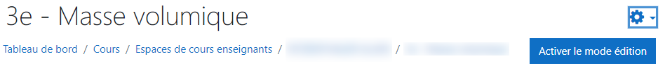  
  
**1 - Ouvrir ou créer un cours.**

**2**

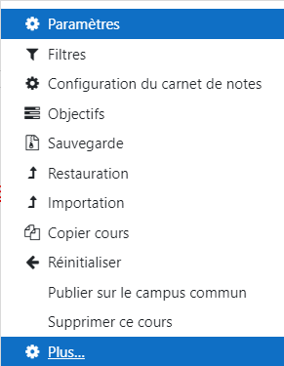

**3**

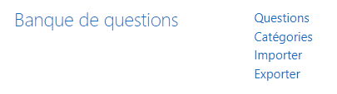

**4**

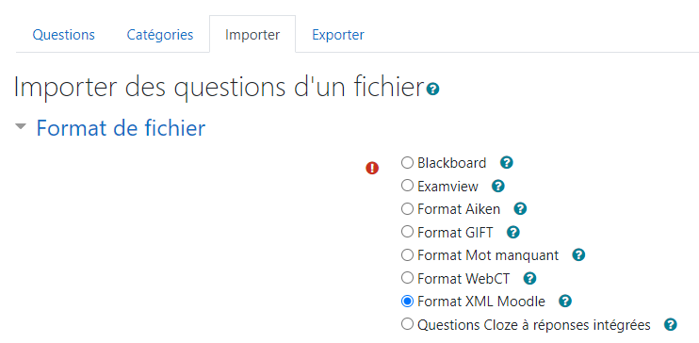

**5**

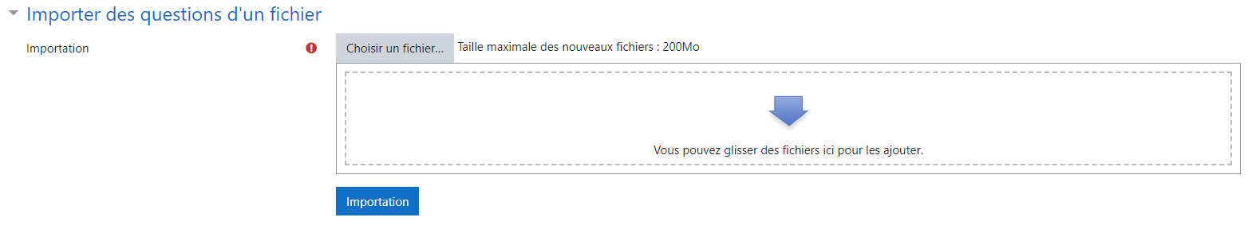

**6**

**6**

**7**